微信订餐操作指南

温馨提示
- 微信订餐时间：中午订退餐截止时间10点。
- 可以预定一周内的餐。
3、账户余额不足，不能订餐，请及时到食堂充值。（或通过食堂微信公众号中的IC卡订餐系统为自己的饭卡充值）。
4、未订餐的人员可在餐厅刷卡消费。
5、微信订餐适用于本院职工，微信订餐的方式有三种：
（1）手工登录，职工输入“工号+密码”登陆。
（2）微信登录
（3）绑定手机号登录

操作说明

1、职工关注食堂微信公众号，选择“食堂君”、“IC卡订餐”进入“微信订餐系统”，

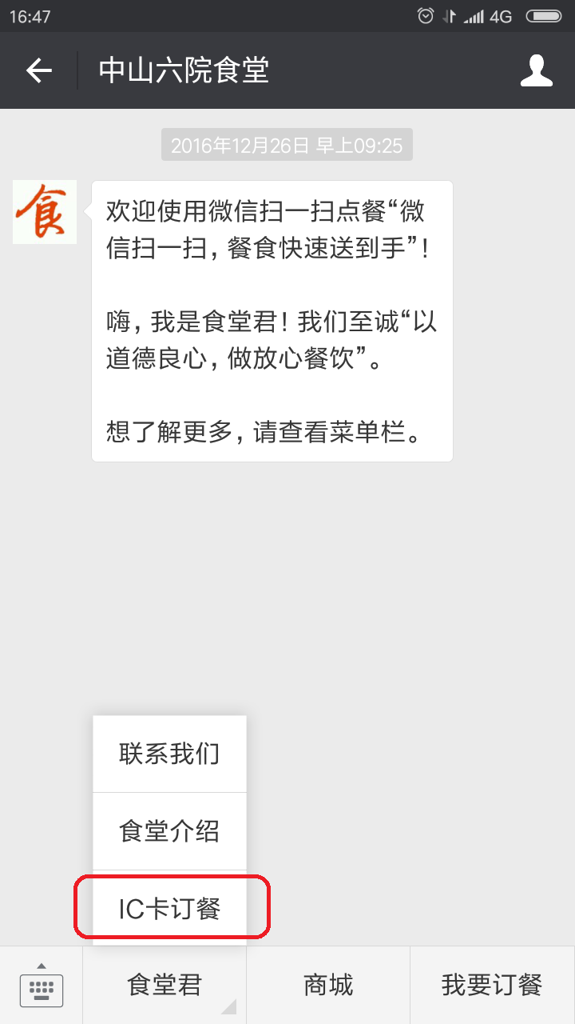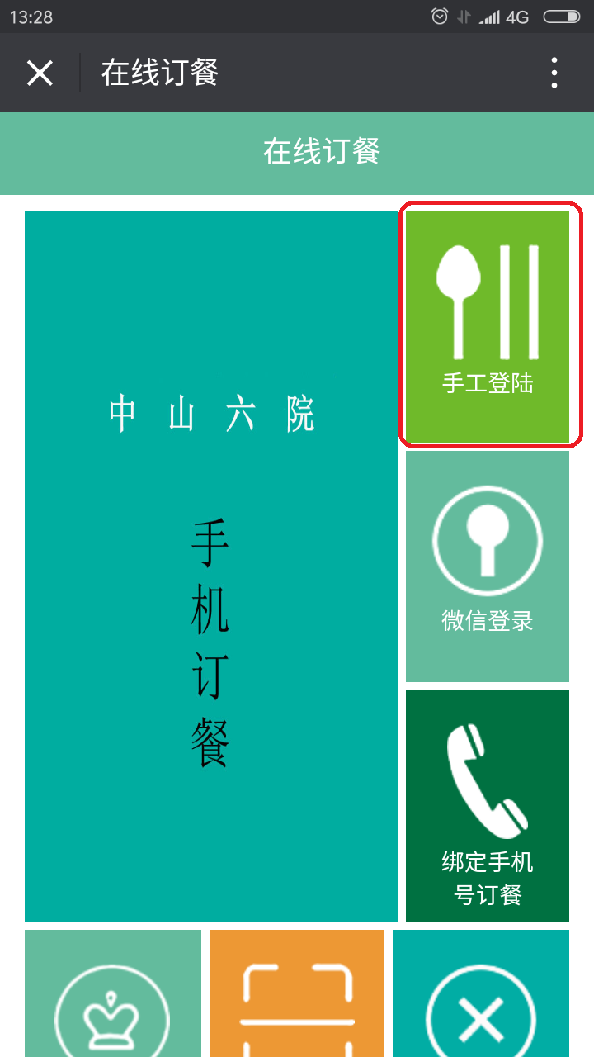
2、首次登录，请使用--手工登录的方式，输入员工自己的工号，首次登录密 码为各职工身份证号后六位, 登陆后可自行修改。
3、首次登录，请输入您的手机号、选择送餐地址，输入房号。下次订餐登录，会默认您上次的送餐地址，如需变更送餐地址，请重新选择。
第一次选择手工登陆选项输入工号和密码进入微信订餐系统。第二次可以选择手工登陆或微信登陆、绑定手机号登录。

4、以下是输入工号和密码的方式登录：
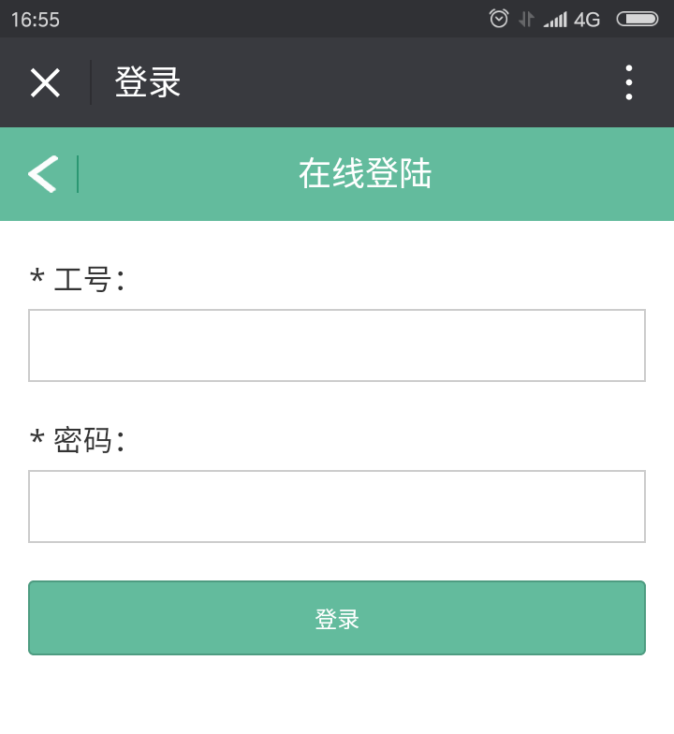
（1）进入“微信订餐系统”后：显示个人信息和账户金额信息，当天是否订餐的情况，并等待用户核对当前的手机号和送餐地址（系统默认上一次的送餐地址）。备注：标注的位置可以自行修改
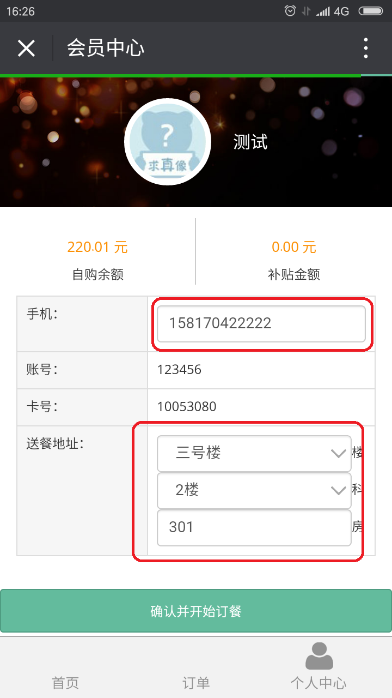
（2）职工确认，无误后，点击“确认并开始订餐”
请选择选择就餐日期和餐别。（默认订当天）。系统会根据送餐地址自动匹配餐厅。

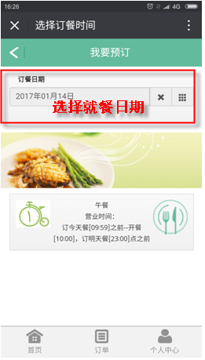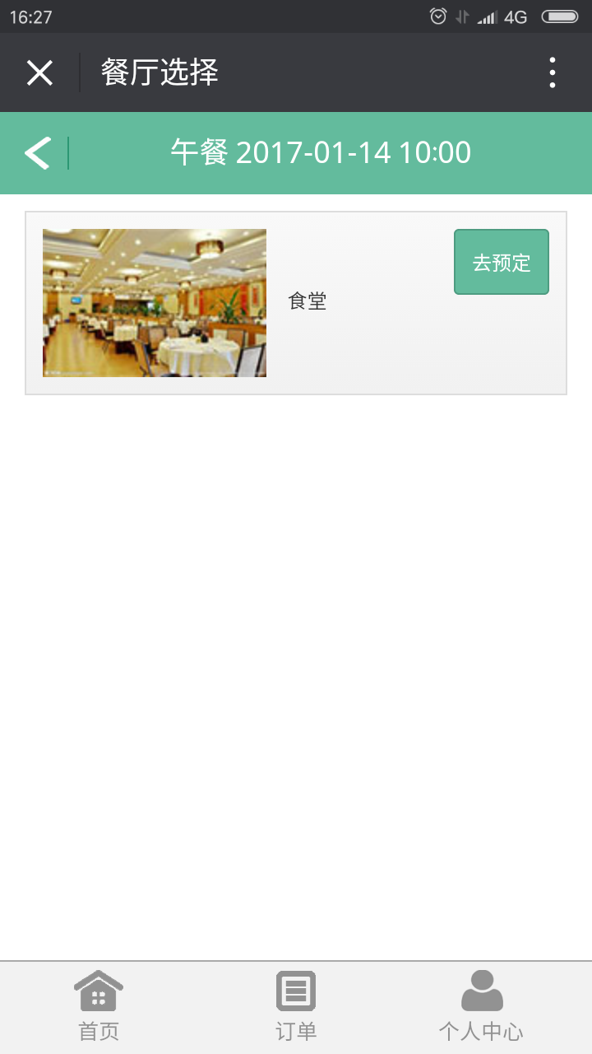
（3）对灶类和菜品选择后点击---购物车，进行查看订单，确认无误点击下单。
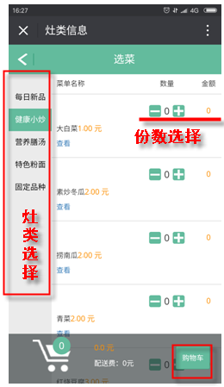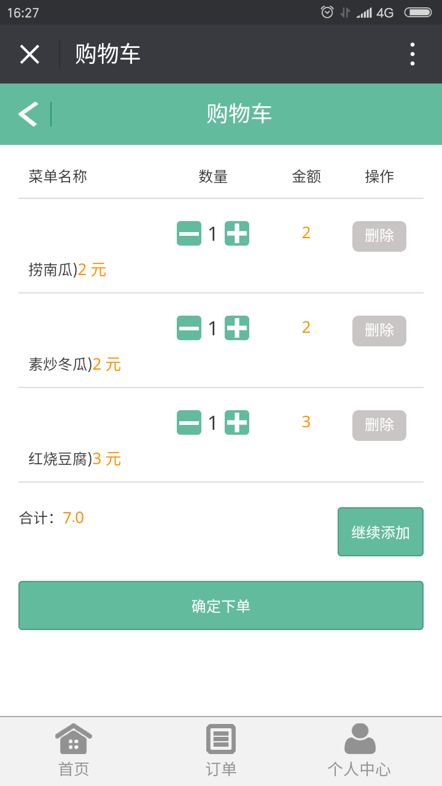
（4）选择支付方式和意见、留言之后进行付款.
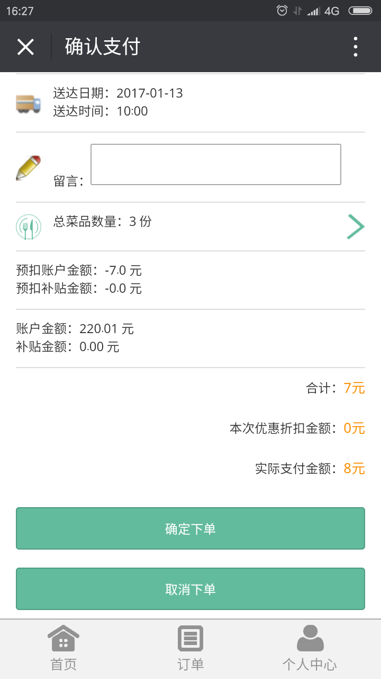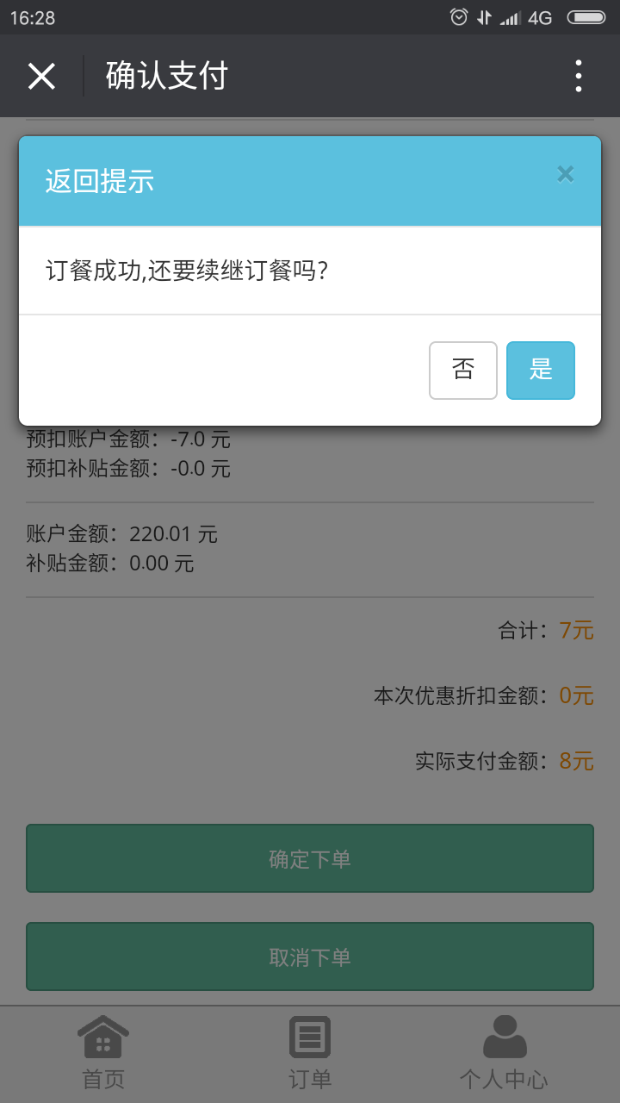

5、订单：选择订单，查看消费记录明细，可选择时间段进行查询。
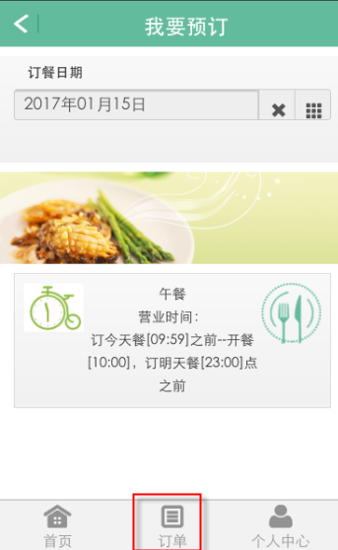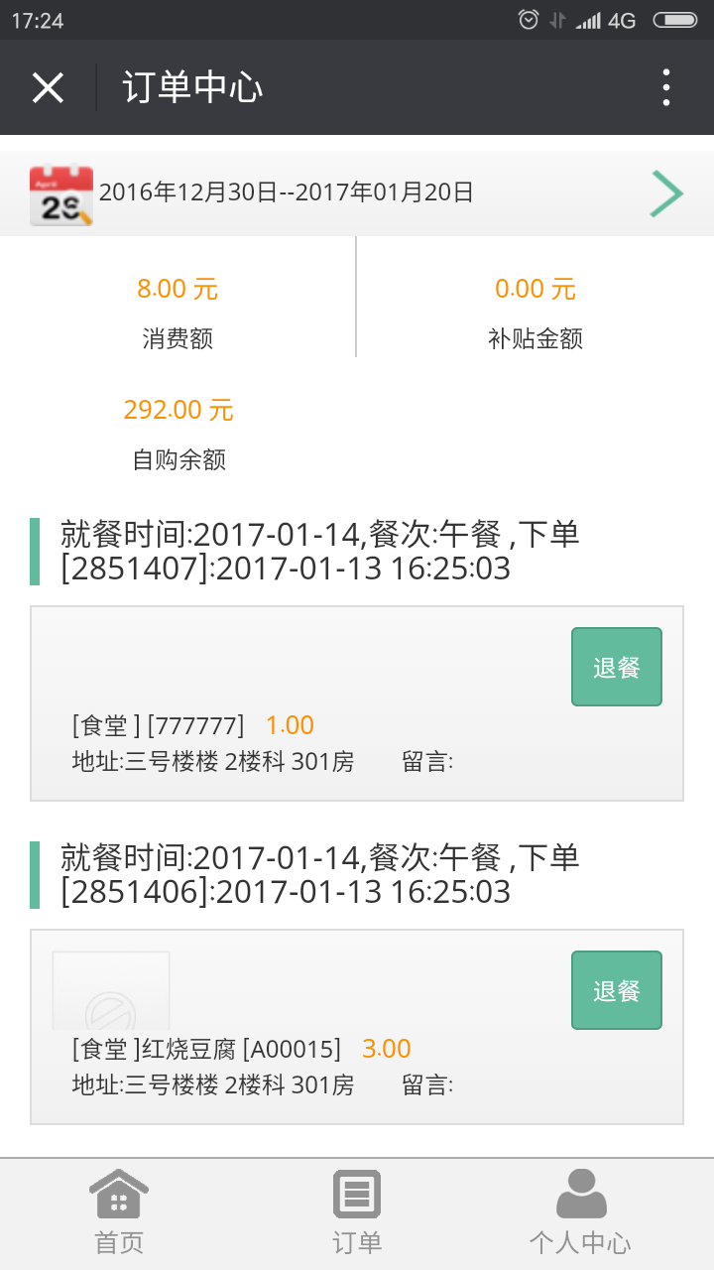

6、个人中心：可以查看个人信息
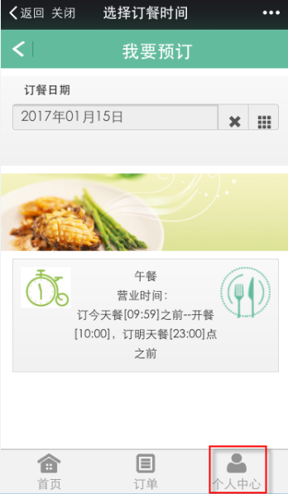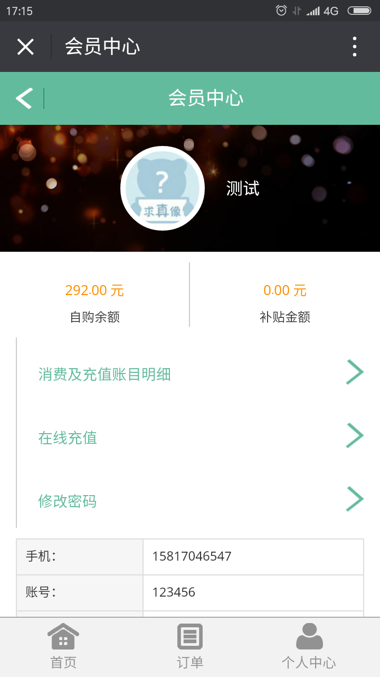
（1）消费及充值帐目明细：查看个人充值、补贴领取、消费金额、余额情况。
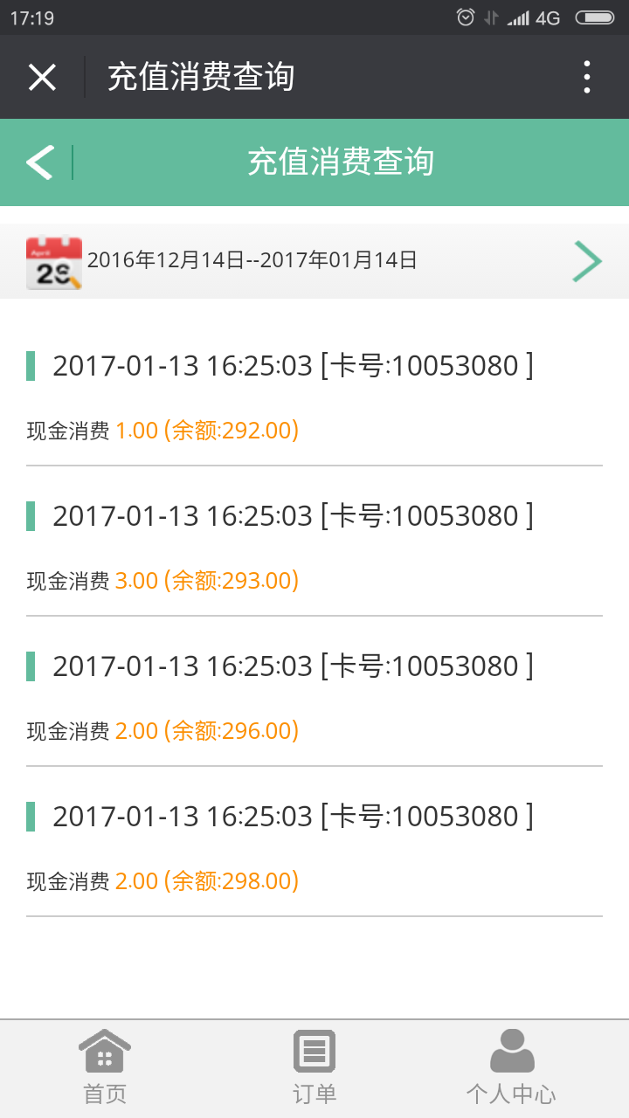
（2）在线充值：为自己充值。
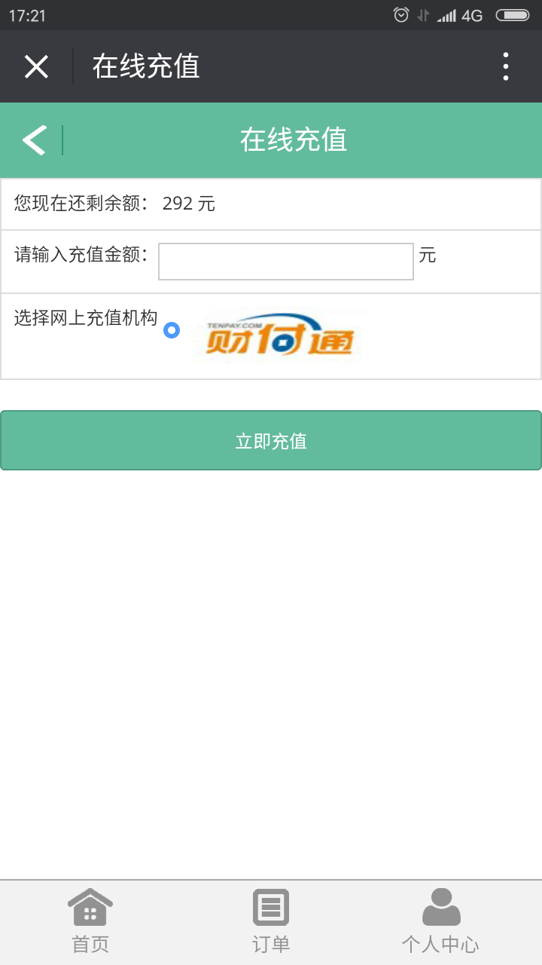

7、修改密码
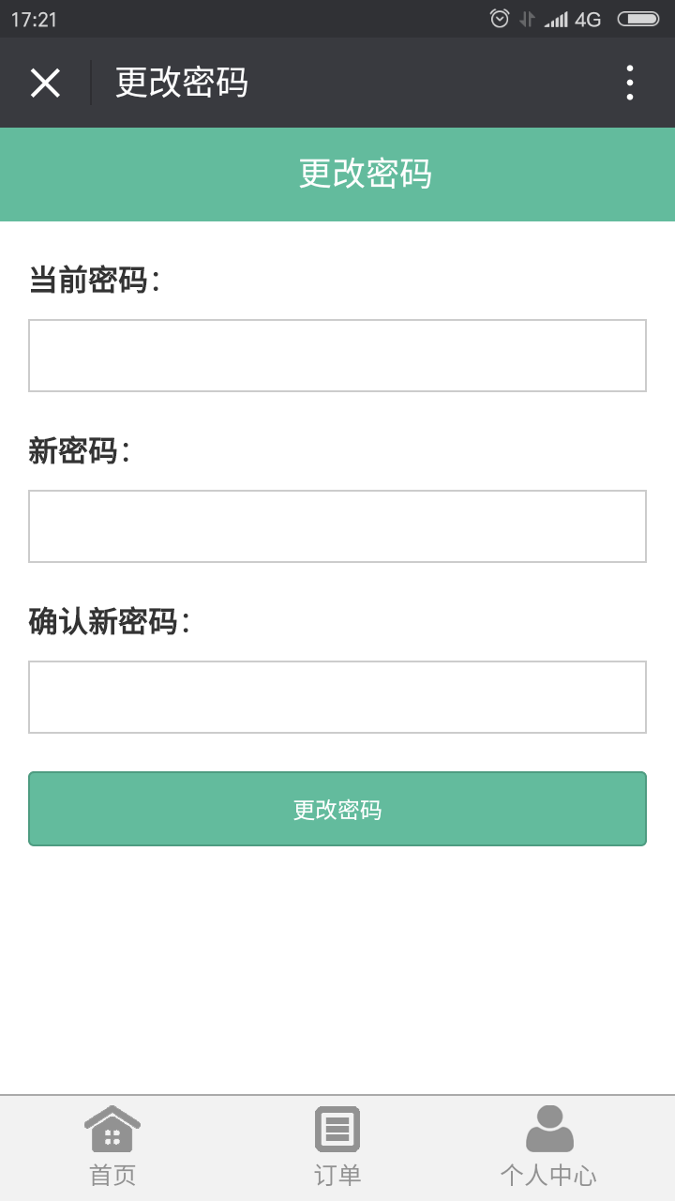

8、自助挂失：

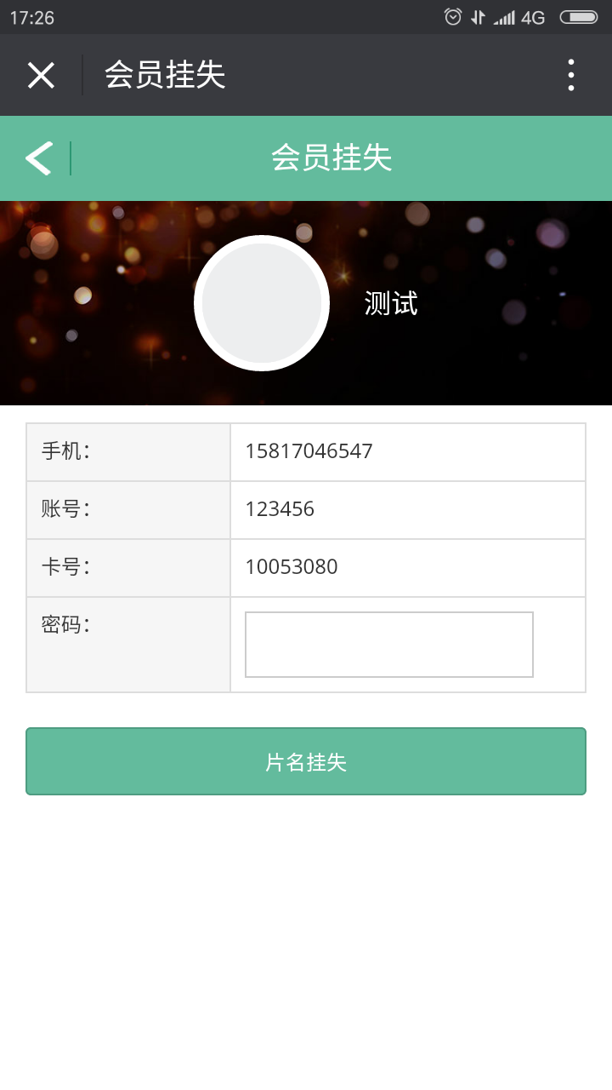
如果员工餐卡丢失，可自助挂失，即刻生效，对该卡冻结。同时不影响该员工手机微信订餐消费。（因为网上订餐和微信订餐是凭工号和密码的）

9、微信推送：
为个人消费提醒功能，比如：个人在微信上订餐、餐厅刷卡消费、充值、挂失、解挂、退卡等，在食堂的微信服务号对消费者个人进行提醒。
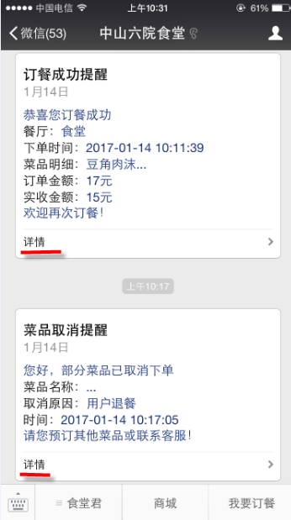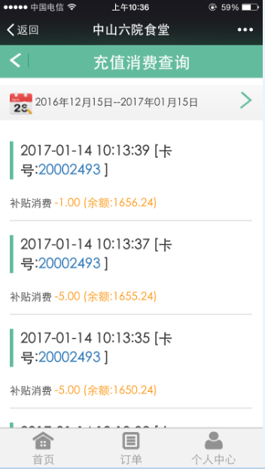
如需了解详细情况，请点击--详情，进入微信订餐---个人中心--消费及充值账目明细中查询。

